校報  〈めざす学校像〉｢子どもが明日また来たい学校 地域とつながる学校｣  二戸市立金田一小学校 令和 ５年 １０月１８日 ２３号 | しだれ柳にプレゼント（157全校児童紙人形）を巻き付ける1年生代表。  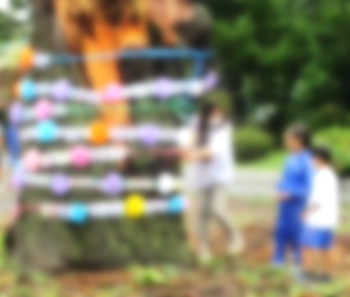
金小っ子のがんばり
・第６０回二戸地区小学校陸上競技会

・第５２回二戸市内小中学校相撲大会
団体戦 （ ） 第３位

★ ２年生
いつも見守ってくれてありがとう。今まで一緒に生きてくれてありがとう。もっと一緒にいたかったけどいつまでも金小の家族だよ。
★ ４年生
ゆっくりとお休みください。１００年間も学校を見守ってくれて、シンボルでいてくれてありがとうございました。これからも見守ってください。
９月２２日（金）ついにシダレ柳の木の幹を伐採することになり、子どもたちとお別れの会をしました。この柳は、大正１１年（１９２２年）にこの地に校舎を新築移転したときに何年ものかを移植したそうです。そこで樹齢は、100歳を超えます。児童代表 さんのお別れのことば、学年ごとのお別れのことば、歌「いのちの歌」、プレゼント（代表１年生）、エールをという内容でした。今までの卒業生のみなさんの思いを背負い、在校生が代表して別れを言わせてもらいました。きっとこれからも空の上から金小っ子を見守ってくれるでしょう。
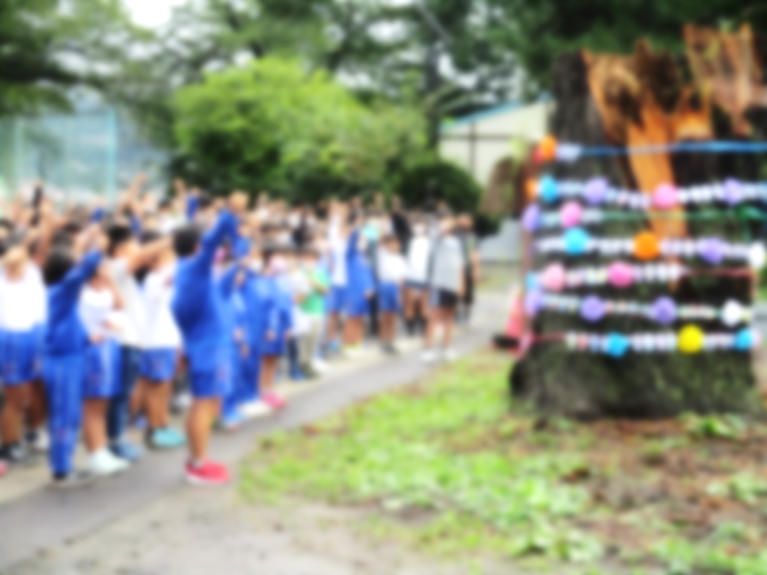
金小のシンボル シダレ柳とお別れの会

